开关型2/3/4节锂离子/锂聚合物充电管理芯片

- HB6295功能简述
1.1、特性
● 适用于2、3、4节锂离子/锂聚合物高效率充电器设计
● 0.5％的充电电压控制精度
● 动态功率管理
● 恒压充电电压值可通过外接电阻微调
● 智能电池检测
● 外置功率MOSFET
● 开关频率400KHz
● 可编程充电电流控制，最大充电电流可达5A
● 98%最大占空比
● 高达94%的电源转换效率
● 防反向保护电路可防止电池电流倒灌
● NTC 热敏接口监测电池温度
● LED充电状态指示
● 输入管脚最大耐压28V
● 工作环境温度范围：-20℃～70℃
● TSSOP24/QFN-24封装形式
1.2、应用
● 笔记本电脑
● 掌上电脑
● 医疗电子等手持设备
● 便携式设备
● 锂离子电池组
● 移动电源

1.3、概述
HB6295为开关型2、3、4节锂离子/锂聚合物电池充电管理芯片，非常适合于便携式设备的充电管理应用。HB6295外置功率MOSFET、高精度电压和电流调节器、预充、充电状态指示和充电截止等功能于一体，采用TSSOP24/QFN-24封装形式。HB6295对电池充电分为三个阶段：预充（Pre-charge）、恒流（CC/Constant Current）、恒压（CV/Constant Voltage）过程，恒流充电电流通过外部电阻决定，最大充电电流为5A. HB6295 集成最大输入电流限制、短路保护，确保充电芯片安全工作.HB6295集成NTC热敏电阻接口，可以采集、处理电池的温度信息，保证充电电池的安全工作.

- HB6295应用电路
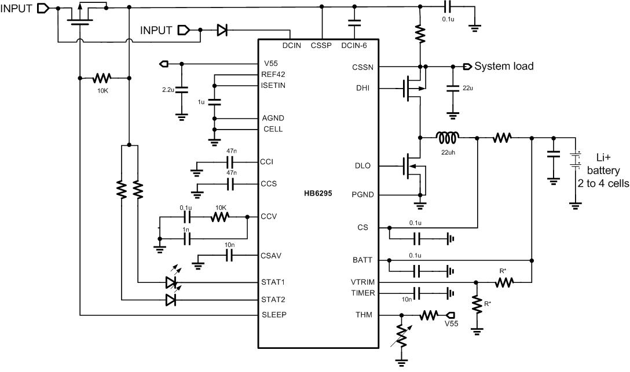
图2.1、HB6295应用示意图

3、管脚定义
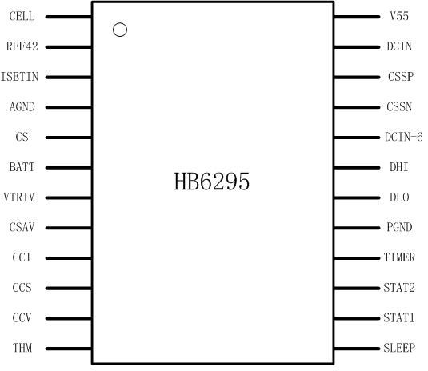
图3.1.1、HB6295管脚分布图

表3.1.1、HB6295管脚描述
序号 | 符号 | I/O | 描述
1 | CELL | I | 充电电池节数调整
2 | REF42 | O | 参考电平
3 | ISETIN | I | 充电电流调整，利用电阻分压使输入电压在0到4.2v之间，对充电电流进行调整
4 | AGND | I | 模拟地
5 | CS | I | 电流检测正端输入
6 | BATT | I | 电池电压检测，电流检测负端输入
7 | VTRIM | I | 恒压充电电压微调
8 | CSAV | O | 平均充电电流检测
9 | CCI | O | 充电电流调整环路补偿管脚
10 | CCS | O | 输入电流调整环路补偿管脚
11 | CCV | O | 电压调整环补偿管脚
12 | THM | I | 电池温度检测输入管脚
13 | SLEEP | O | 输入电压低于电池电压，输出高阻
14&15 | STAT1 | O | (STAT1)绿 | (STAT2)红 | 描述
 | STAT2 | O | 灭 | 灭 | 没有充电或者无电池
 | STAT2 | O | 灭 | 亮 | 正在充电
 | STAT2 | O | 亮 | 灭 | 充电完成
 | STAT2 | O | 灭 | 脉冲1(0.5Hz) | 故障状态
 | STAT2 | O | 灭 | 脉冲2(2.0Hz) | 电池温度异常
16 | TIMER | O | 外接电容到地，对充电时间进行控制
17 | PGND | I | 功率地
18 | DLO | O | 同步整流管驱动
19 | DHI | O | 高端PMOS管驱动
20 | DCIN-6 | O | DHI驱动低电平，比输入电压低6v，对PMOS管栅极电压进行限制
21 | CSSN | I | 输入电流检测负端输入
22 | CSSP | I | 输入电流检测正端输入
23 | DCIN | I | 电源输入
24 | V55 | O | 外接稳压电容，内部逻辑电源

5、HB6295电气特性和推荐工作条件
表5.1.1、HB6295推荐工作条件
参数 | 最小值 | 典型值 | 最大值 | 单位 | 备注
电源电压 | 9 | 12 | 28 | V | /
环境温度 | -20 |  | 70 | ℃ | /

6、HB6295性能参数
表6.1.1、HB6295性能参数(Ta=25℃)
参数 | 符号 | 测试条件 | 最小 | 典型 | 最大 | 单位
输入电流
DCIN供电电流 | IDCIN |  |  |  | 5 | mA
SLEEP模式电流 | ISLP | VI(BAT)=8.4V |  | 15 |  | uA
SLEEP模式电流 | ISLP | VI(BAT)=12.6V |  | 30 |  | uA
SLEEP模式电流 | ISLP | VI(BAT)=16.8V |  | 45 |  | uA
电压调整
输出电压 | VOREG | / |  | 4.2 |  | V/cell
输出电压精度 |  |  | -0.5% |  | +0.5%
充电电流
恒流充电电流 | ICHG |  | 200 |  | 2000 | mA
检流电阻RSNS两端电压 | VIREG | VISETIN=4.2V |  | 200 |  | mV
预充电电流
预充电转快速充电阈值电压 | VLOWV | 2节电池 |  | 6 |  | V
预充电转快速充电阈值电压 | VLOWV | 3节电池 |  | 9
预充电转快速充电阈值电压 | VLOWV | 4节电池 |  | 12 |  | V
预充电电流范围 | IPRECHG |  | 40 |  | 400 | mA
充电截止电流
充电截止电流范围 | ITERM |  | 25 |  | 250 | mA
截止电流系数 | ITERM/ICHG |  |  | 1/8 |  | mV
再充电电压
再充电阈值电压 | VRCH |  |  | 4.1 |  | V/cell
TIMER输入
TIMER系数 | KTIMER |  |  | 4.66 |  | H/10nF
CTIMER电容 | CTIMER |  |  | 10 |  | nF
PWM
振荡频率 |  |  |  | 400 |  | KHz
最大占空比 | DMAX |  |  |  | 98％
最小占空比 | DMIN |  | 1％
电池检测
时间错误时的电池检测电流 | IDETECT |  |  | 5 |  | mA
放电电流 | IDISCHARG |  |  | 1 |  | mA
放电时间 | TDISCHARG |  |  | 1 |  | S
唤醒电流 | IWAKE |  | 5 |  |  | mA
唤醒时间 | TWAKE |  |  | 0.5 |  | S
保护
过压保护阈值 |  |  |  | 117 |  | ％VOREG
电流限值 |  |  |  | 3.5 |  | A
短路电压阈值 |  |  |  | 2 |  | V/cell
短路电流 |  |  |  | 30 |  | mA

7、工作流程图
图7.1、充电流程图

8、HB6295功能描述

8.1、锂电池充电介绍
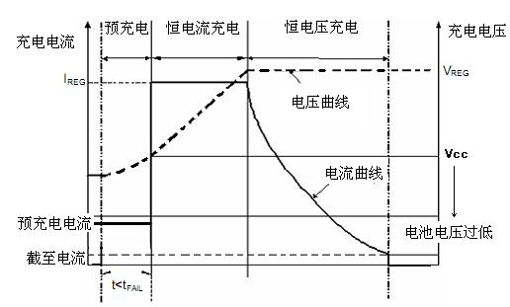

图8.1、锂电池充电曲线示意图

锂电池充电过程主要分为三个阶段：预充、恒流充电和恒压充电.当电池电压过低，需要小电流对电池进行唤醒充电，恢复深度放电的电池，即电池预充电阶段.恒流充电阶段充电电流保持恒定，同时电池电压不断上升.当电池电压达到一定设定的恒压值时进入恒压充电阶段，此时充电电流不断下降，直到电流小到充电截至电流时停止充电，在这个过程中电压会略有上升.

8.2、预充电电流
上电后，如果电池电压低于VLOWV阈值电压，HB6295启动一个预充电过程对电池充电，预充电电流为IPRECHG.预充电时间（tPRECHG）为总充电时间的1/8.当TTC接地时，总的充电时间没有限制，预充电时间TPRECHG固定为40分钟.如果充电时间超过TPRECHG，电池电压仍低于VLOWV，HB6295停止充电并指示错误，引脚RED输出一个频率为0.5Hz的脉冲.上电复位和更换电池都将能退出错误状态.
预充电电流为恒流充电电流的1/5.

8.3、恒流充电电流设定
电池充电的电流值I_{CHG}，由外部电流检测电阻RSNS和管脚ISETIN的输入电压共同设定.设置充电电流，我们首先选择R_{SNS}，R_{SNS}太大会降低充电效率，太小则影响检测精度，一般取0.1Ω.确定了R_{SNS}之后，可以通过下面的公式计算恒流充电电流.
$$I_{\text{CHG}}=\frac{V_{\text{ISETIN}}}{\text{20}×R_{\text{SNS}}}$$
如确定R_{SNS}为0.1Ω，当管脚ISETIN接4.2V参考电压时，此时恒流充电电流为2A.

8.4、充电电压设定
电池电压低于3.0V（双节电池低于6V）时进入预充电模式；
充电截至电压4.2V/CELL；
当充电完成后，如果电池由于电流泄漏电压降到4.1V/CELL以下时，进入再充电周期.

8.5、充电时间限制
HB6295内部对预充电和总充电时间进行限制，总的充电时间限制：
TCHARGE=CTTC•KTTC
其中，CTTC为引脚TTC接的电容值，KTTC为系数.
当外接10nF电容时，充电时间为4.66小时,如果要延长限制时间，则可以按比例增加TTC脚的外接电容.预充电的时间为总充电时间的1/8，如果在这个时间里面相应的充电周期没有完成，芯片进入FAULT状态.管脚RED输出脉冲指示.

8.6、充电截止电流
在恒压阶段，充电电流值减少到ITERM时，HB6295内部产生EOC信号，充电截止.充电截止电流可通过管脚CSAV外接电阻设置：
$$I_{\text{TERM}}=\frac{\text{480}}{R_{\text{SNS}}×R_{\text{CSAV}}}$$

8.7、电池检测
对于电池包可移除的应用场合，HB6295提供一种智能检测电池包的方案.

图8.2、电池检测流程图

充电完成后，电池电压检测脚的电压保持在再充电阈值电压VRCH以上.由于电池放电或者是电池移除，导致电池电压检测脚的电压低于再充电阈值电压时，HB6298A启动电池检测过程，如图8.2所示.该检测过程，先使能一个周期时间为TDETECT的检测电流(IDETECT)，并检查电池电压是否低于短路阈值电压（VSHORT）.如果电池电压高于VSHOTR，则检测到电池，启动充电过程，否则，说明电池不在，启动下一步检测过程，使能一个周期时间为TWAKE的唤醒电流（IWAKE），并检查电池电压是否低于再充电阈值电压.如果此时电池电压低于再充电阈值电压，则说明电池在，启动充电过程，否则，说明电池不在，再一次执行无电池检测的第一步.
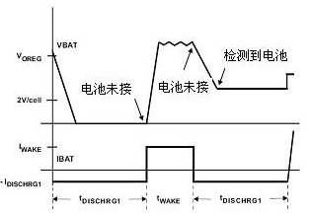
图8.3、电池检测波形

无电池检测的波形如上图所示,TDISCHARGE为1秒,TWAKE为0.5秒.

8.9、睡眠模式
当输入电压小于电池电压时，HB6295进入睡眠模式.芯片停止工作.

8.10、参考电压
HB6295通过管脚V55、REF42产生两组电压，管脚V55的电压为5.5V左右，为内部低压电路提供电源；REF42为4.2V参考电压，提供基准电压.

8.11、充电状态指示

(STAT1)绿 | (STAT2)红 | 描述
灭 | 灭 | 没有充电、无电池或睡眠模式
灭 | 亮 | 正在充电
亮 | 灭 | 充电完成
灭 | 脉冲1(0.5HZ) | 故障状态（预充电超时，总充电时间超时，过电压等）
灭 | 脉冲2(2.0HZ) | 电池温度异常

8.12、电池过温保护
通过NTC热敏电阻检测电池温度，NTC阻值随着电池温度变化而变化，因此当NTC与正常电阻串联对VREF参考电压进行分压，分压值会随着NTC阻值的变化而变化，这个电压通过管脚TEMP反馈到芯片内部进行控制.如下图所示, R6 的阻值等于NTC电阻在52℃时阻值的20.5倍.当电池温度高于52℃时，RED管脚输出一个频率为2Hz的脉冲指示信号.如果不需要对电池进行过温检测，则可以把NTC替换为阻值为R6的1/2的电阻.(不需要低温保护)
图8.4、NTC连接示意图

8.14、超时错误恢复
由工作流程图所示，HB6295提供充电超时错误（包括预充电超时和总充电时间超时）的恢复机制.总结如下：
情况1：VBAT电压大于再充电阈值电压并发生超时错误.
恢复机制：由于电池对负载放电、自放电或者是电池移除，使得电池检测电压降到再充电阈值电压以下.此时，HB6295清除错误状态，并进入无电池检测过程.此外，上电复位可以清除这种超时错误状态.
情况2：充电电压低于再充电阈值电压并发生超时错误.
恢复机制：发生这种情况时，HB6295使能一个

IDETECT电流.这个小电流可用来检测电池在不在.只要电池电压低于再充电电压，该电流一直保持.如果电池电压高于再充电电压，那么HB6295取消IDETECT电流，并执行情况1的恢复机制.就是一旦电池电压又低于再充电阈值电压时，HB6295清除超时错误，并进入无电池检测过程.上电复位可以清除这种超时错误状态.

8.15、输出过电压保护
HB6295内置过电压保护功能.当电池电压过高时，比如说电池突然移除时产生的过电压，该功能可以保护器件本身和其他元器件.当检测到过电压时，该功能立即关闭PWM，并指示错误.当电压检测电压低于再充电阈值电压时，该错误解除.

8.16、电感选择
为了保证系统稳定性，在预充电和恒电流充电阶段，系统需要保证工作在连续模式(CCM).根据电感电流公式：
$$\text{ΔI}=\frac{1}{L×\text{FS}}(\frac{V_{\text{IN}}−V_{\text{BAT}}}{V_{\text{IN}}})×V_{\text{BAT}}$$
其中$ΔI$为电感纹波、$\text{FS}$为开关频率，为了保证在预充电和恒流充电均处于CCM模式，$ΔI$取预充电电流值，即为恒流充电的1/5,根据输入电压要求可以计算出电感值.

9、HB6295封装
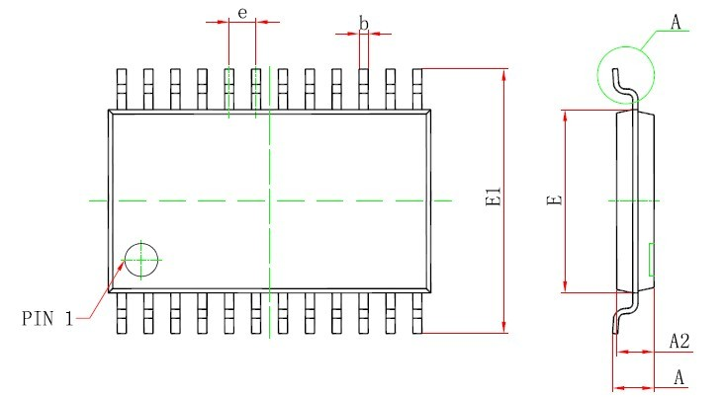
图9.1、TSSOP-24封装图示一
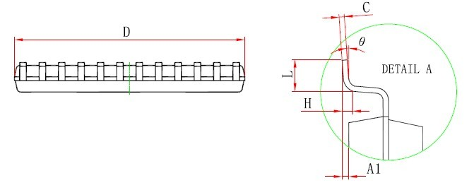
图9.2、TSSOP-24封装图示二
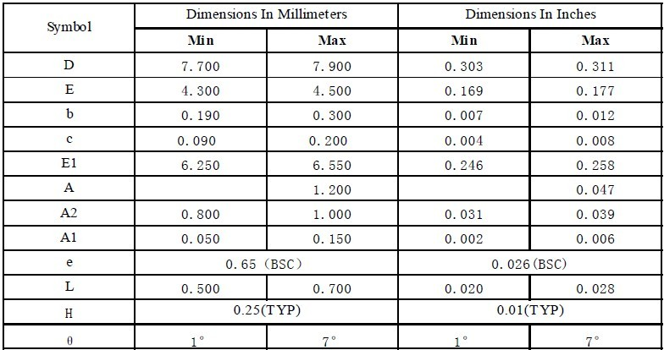
表9.1、封装尺寸表

